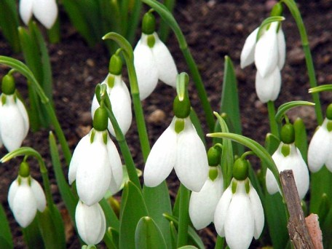

Közérdekű felhívás

Óvjuk a hóvirágot!

A hóvirág (Galanthus nivalis) Európai Közösségben természetvédelmi szempontból jelentős növényfajok közé tartozik 2001. év óta, ezért virágának, egyedének gyűjtése, árusítása tilos. (a védett növény és állatfajok listáját a 13/2001. (V. 9.) KöM rendelet tartalmazza)
E növényfaj pénzben kifejezett értéke egyedenként: 10 000 Ft. Akit a természetvédelmi őrök hóvirág gyűjtésén, árusításán érnek, természetvédelmi bírság fizetésével sújtják.
Ennek ellenére országszerte évről évre millió számra szedik a hóvirágot, ibolyát és más vadvirágokat, ezzel óriási kárt okoznak, mert megakadályozzák a növények természetes szaporodását, és amennyiben nem történik változás, a virágok eltűnnek.

Kérjük, óvják a hóvirágot a többi vadvirággal együtt!

Köszönettel:

Polgármesteri Hivatal környezetvédelmi csoportja

